Ergo Tips - Tijd en afspraken bijhouden

Anneloes Keesmaat en Marieke Haverkamp, Koninklijke Visio

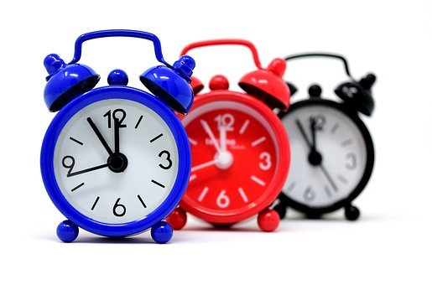

Hoe kun je afspraken bijhouden en ervoor zorgen dat je niets vergeet als je slechtziend of blind bent? Op welke manier kun je de wekker zetten? Hoe kun je eenvoudig nagaan hoe laat het is? In dit artikel vindt je tips over verschillende onderwerpen om je tijd en afspraken in de gaten te houden.

Ben je benieuwd naar de verschillende mogelijkheden en wil je dit liever onder deskundige begeleiding ontdekken? Dat kan bij Koninklijke Visio. Aan het einde van het artikel vindt je meer informatie.

Welke agenda is geschikt als je slechtziend of blind bent?
Op welke manier kun je het beste je afspraken bijhouden? Hier zijn verschillende mogelijkheden voor. We lichten er een paar toe.

Agenda op papier

Wanneer het voor jou visueel mogelijk is, kun je ervoor kiezen een grootletter agenda aan te schaffen. Ook kun je zelf een papieren agenda maken met een tekstverwerker zoals bijvoorbeeld Word:

- Maak een nieuw Word document, waarbij elke dag een bladzijde beslaat.
- Typ hier zelf de dagen en data in, zodat je met de zoekfunctie gemakkelijk een bepaalde dag kan opzoeken en nalezen of er al afspraken staan, of nieuwe afspraken toevoegen.
- Print het uit doe dit in een map. Je hebt nu een losbladig systeem gecreëerd.
- Hierin kun je nog extra systeem aanbrengen door gebruik te maken van tabbladen of gekleurd papier.

Agenda in Braille

Behalve papieren agenda’s bestaan er ook brailleagenda’s en braillekalenders agenda’s en kalenders die in brailleschrift zijn uitgevoerd. Ze zijn verkrijgbaar via de CBB (Christelijke Bibliotheek voor Blinden en Slechtzienden).
www.leesbutler.nl/categories/Overig

Agenda met spraak op telefoon of tablet

Heb je een iPhone, iPad of andere smartphone of tablet? Dan is deze voorzien van een agenda app die je kunt gebruiken. De visuele weergave zoals lettergrootte of kleur zijn bij de standaard agenda’s van de meeste toestellen tot op zekere hoogte aan te passen. Ook zijn ze op de meeste toestellen blind te gebruiken met schermlezer VoiceOver of Talkback.

Daarnaast zijn er speciale agenda apps met vereenvoudigde weergave en bediening.

Enkele voorbeelden zijn VO calendar en VA Calendar. Bij het gebruik van deze agenda’s kun je zowel je afspraken typen als inspreken.

Download VO Calendar voor iPhone (of iPad)
Download VA Calendar voor iPad

Het is ook mogelijk om de agenda app met je stem te bedienen. Op je iPhone, iPad, Apple Watch maar ook op de Apple HomePod speaker kun je dit doen met spraakassistent Siri.

Ga naar uitleg over Siri gebruiken voor onder andere je agenda

Zijn er horloges voor slechtziende of blinde mensen?
Veel mensen gebruiken de telefoon om te weten hoe laat het is. Wil je liever een horloge om je pols, dan zijn er speciale horloges verkrijgbaar voor mensen met een visuele beperking. Hieronder worden verschillende soorten horloges benoemd die onder andere verkrijgbaar zijn bij leveranciers van hulpmiddelen. Welk horloge voor jou het meest geschikt is, is afhankelijk van je persoonlijke situatie maar natuurlijk ook van je voorkeur en smaak.

Regulier horloge met grote cijfers

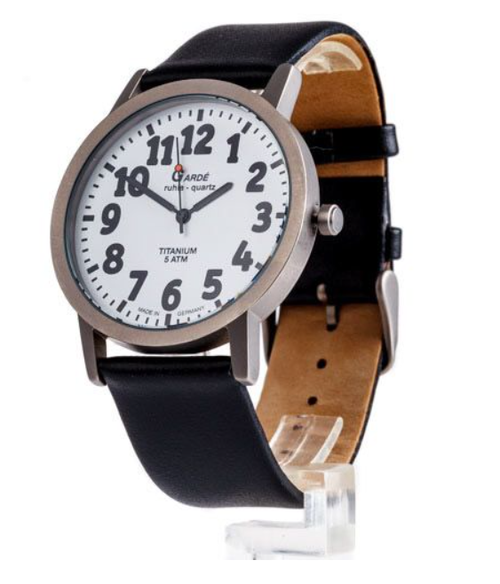

Er zijn reguliere horloges in de handel die voorzien zijn van grote, duidelijke cijfers en van extra contrast tussen wijzers en wijzerplaat. Ze zijn beschikbaar in zowel dames- als herenmodellen. Je kunt ze kopen in reguliere winkels of bij leveranciers van hulpmiddelen.

Braille horloges
Een braille horloge is uitgevoerd als een regulier horloge, maar de cijfers zijn onder een glasplaatje in voelbare puntjes in braillenotatie weergegeven. Het glasplaatje kun je vanaf de onderzijde naar boven openen. Hierdoor kun je de cijfers voelen. De wijzers zijn extra dik uitgevoerd zodat je ze tijdens het voelen niet per ongeluk kunt verbuigen. Braille horloges zijn verkrijgbaar in zowel dames- als herenmodellen bij leveranciers van hulpmiddelen.

Horloge met voelbare aanduiding
Een voelbaar horloge die aan de zijkant en aan de bovenzijde voorzien van een ring. In elke ring zit een metalen kogeltje dat met een magneetje op een bepaalde plek wordt gehouden. Het ene kogeltje geeft de uren aan, het andere de minuten. Door te voelen waar de balletjes zich bevinden kun je de tijd aflezen.

Het voordeel van zo’n horloge is dat je op een stille wijze kunt nagaan hoe laat het is. Een nadeel kan zijn dat de kleine balletjes moeilijk voelbaar zijn. Ook zijn deze horloges relatief prijzig.

Behalve een horloge met voelbare trilling kun je ook een klokje met trilling gebruiken die je in je zak kunt steken. Deze is uitgevoerd met drie voelbare punten die je door ze in te drukken met trillingen de tijd aangeven. Deze horloges zijn verkrijgbaar bij leveranciers van hulpmiddelen. Je kunt ze ook kopen in een uitvoering die je als ketting om je nek kunt hangen.

Sprekende horloges
Bij dit type horloges kun je de tijd uit laten spreken door op een knop te drukken. Er bestaat ook een versie die in plaats van een knop een touchscreen gebruikt. Deze DianaTalks is verkrijgbaar in verschillende talen en verschillende uitvoeringen.

Er is ook een sprekende sleutelhanger: de Senseworks reiswekker.

Een nadeel van een sprekend horloge is dat iedereen het kan horen wanneer jij wilt weten hoe laat het is.

Alarmhorloges
Deze horloges bevatten een noodknop om alarm mee te slaan. Met één druk op de knop kun je iemand snel alarmeren. Als je deze knop activeert worden de telefoonnummers die vooraf zijn geprogrammeerd na elkaar gebeld, of wordt (ook) je locatie met hen gedeeld. Er zijn diverse alarmhorloges beschikbaar met extra functies. Hierbij kun je denken aan een wekker, stappenteller, slaapmonitor en bloedrukmeter.
Ga naar een overzicht van diverse alarmhorloges.

Apple Watch
De Apple Watch is een zogenaamde smartwatch en kun je een beetje vergelijken met een kleine smartphone die om je pols. Behalve de tijd aflezen kun je er diverse apps op installeren en gebruiken, whatsapp berichtjes lezen et cetera. De Apple Watch is net als andere Apple producten toegankelijk voor slechtziende en blinde mensen door het gebruik van spraak, vergroting en braille.
Op een Apple Watch kun je ook de tijd laten uitspreken, opvragen met Siri of met trillingen de tijd laten aangeven.
Omdat een Apple Watch in verbinding staat met je iPhone kun je hem alleen gebruiken in combinatie met een iPhone.

Meer informatie over Apple Watch vind je op het Visio Kennisportaal:

Ga naar een podcast over de Apple Watch
Meer artikelen en video’s over Apple Watch

Zijn er wekkers voor slechtziende of blinde mensen?

Reguliere en aangepaste wekkers
Er zijn wekkers in de handel die goed bruikbaar zijn wanneer je slechtziend of blind bent. Voor slechtziende mensen zijn er wekkers met veel contrast tussen de wijzers en wijzerplaat of vergrote weergave in het display. Deze zijn verkrijgbaar in de reguliere winkels of bij leveranciers van hulpmiddelen. Bij de laatste kun je ook sprekende en trillende wekkers kopen. Trillende wekkers zijn wekkers die geen geluidsignaal geven, maar een trilling. Dit kan fijn zijn wanneer je het niet prettig vindt als je wekker een hard geluidsignaal geeft. Het nadeel van een sprekende wekker kan zijn dat als je de tijd opvraagt andere mensen er wakker van kunnen worden.

Wekker op je smartphone of tablet
De meeste, zo niet alle smartphones of tablets zin standaard uitgerust met een app met klokfuncties waaronder een wekkerfunctie. In veel gevallen kun je die wekker met je stem bedienen. Mocht je dat niet willen of kunnen dan kun je ook de app gebruiken mits deze voor jou voldoende toegankelijk is.

Meer informatie over de toegankelijke klok app op iPhone of iPad vind je op het Visio Kennisportaal:

iPhone leren deel 7 - Siri stembediening
De wekker zetten zonder Siri

Alarmklok
Daarnaast is er ook een Nederlands sprekende alarmklok te verkrijgen. Dit is een tafelmodel met één grote blauwe drukknop, die behalve een alarmfunctie ook de tijd, dag, of datum kan uitspreken.
Meer informatie over de Senseworks sprekende alarmklok.

Hoe maak je gesproken notities als je slechtziend of blind bent?
Met gesproken notities neem je (korte) geluidsfragmenten op. Denk aan een telefoonnummer of een boodschappenlijstje. Ook kun je bijvoorbeeld receptenboeken en adressystemen inspreken.
Om de notities in te spreken kun je een app op je telefoon of tablet gebruiken. Maar het kan ook met een speciaal voor dit doel gemaakte memorecorders.

Memorecorders

Reguliere memorecorders zijn vaak niet goed toegankelijk omdat ze vaak gebruik maken van een klein display of uitgevoerd zijn met kleine of slecht voelbare knoppen.

Er bestaan ook memo-apparaatjes waarin je slechts een aantal berichtjes kunt opnemen, bijvoorbeeld in de vorm van een sleutelhanger. De mogelijkheden hiervan zijn zeer beperkt.

Er zijn daarom ook memorecorders voor slechtziende en blinde mensen in de handel. Deze memorecorders kunnen mogelijk onder voorwaarden door de ziektekostenverzekeraar worden vergoed. De voorwaarden verschillen per verzekeraar en product.

Een voorbeeld van zo’n memorecorder is de Milestone. Bij deze memorecorder kunnen geluidsfragmenten in verschillende mappen geordend worden opgeslagen worden. Hij heeft goed voelbare knoppen en spreekt behalve je memo’s ook de naam van de map uit. De Milestone kent drie verschillende uitvoeringen:

Milestone 112:
De Milestone 112 is een memorecorder met vijf mappen, die je zelf een naam kunt geven door deze in te spreken. Hij is zeer eenvoudig te bedienen, goed te verstaan en heeft een goede opnamekwaliteit.
Ga naar de gebruikshandleiding van de milestone 112

Milestone 212:
Naast de mogelijkheden die de Milestone 112 biedt, kun je bij dit type ook muziek en boeken in Daisy formaat luisteren. Ook kan deze Milestone (grote) tekstbestanden voorlezen. Boeken, teksten en natuurlijk je memo’s kun je behalve op het interne geheugen ook opslaan op een externe SD geheugenkaart.’
Ga naar een gebruikshandleiding van de milestone 212

Milestone 312:
Dit is de Milestone met de meeste mogelijkheden. Naast de functies die de Milestone 212 biedt, zit er op deze uitvoering ook een alarmfunctie, waar je de tijd kunt beluisteren en een alarm kunt zetten. Ook zijn er een aantal functies los verkrijgbaar (in de vorm van software): een radio en een agendafunctie. Ook heeft deze Milestone de meest uitgebreide mogelijkheden om je opnames te organiseren. Door al deze mogelijkheden is zijn de bediening en instelmogelijkheden complexer dan bij de andere modellen.

Meer informatie en prijzen van de diverse Milestone modellen vind je op de websites van diverse leveranciers van hulpmiddelen.

Notities inspreken op je telefoon of tablet

Op je telefoon of tablet zit standaard een dictafoon app. Ook zijn er apps om notities te maken. In het laatste geval spreek je geen audioboodschap in, maar dicteer je de tekst die je normaliter ook zou kunnen typen. Of je de dictafoon of notities kunt gebruiken is afhankelijk van de toegankelijkheid en eventueel je dicteervaardigheden.

Behalve de standaard dictafoon app op je apparaat kun je er ook voor kiezen om memorecorder apps te downloaden die wellicht beter bij je passen.

Meer informatie vind je op het Visio Kennisportaal:

Memorecorder apps met mappen functie
iPhone leren deel 11 - Dictafoon

Kom je er niet uit?
Dit artikel gaf je informatie over verschillende onderwerpen om de tijd en afspraken bij te kunnen houden. Het gaat hierbij om algemene tips die vaak als prettig worden ervaren maar er zijn uiteraard ook nog andere tips die wellicht beter bij jou passen. Of heb je andere vragen over het dagelijks handelen zoals huishouden, mobiliteit en vrijetijdsbesteding. De ergotherapeuten van Koninklijke Visio helpen je op professionele wijze met tips en praktische adviezen.

Heb je nog vragen?
Mail naar kennisportaal@visio.org, of bel 088 585 56 66.
Meer artikelen, video’s en podcasts vind je op kennisportaal.visio.org

Koninklijke Visio
expertisecentrum voor slechtziende en blinde mensen
www.visio.org

